Activity Diagram
Activity Diagram digunakan untuk menggambarkan alur aktivitas sistem dalam menjalankan suatu proses. Pada penelitian ini, Activity Diagram difokuskan pada proses pengeluaran stok beras menggunakan QR Code dengan penerapan metode First-In, First-Out (FIFO).
Proses dimulai ketika pengguna melakukan login ke dalam sistem. Setelah berhasil masuk, pengguna memilih menu scan QR Code stok keluar dan melakukan pemindaian QR Code pada batch beras yang akan dikeluarkan. Sistem kemudian melakukan validasi urutan FIFO untuk memastikan bahwa batch yang dipindai sesuai dengan urutan stok yang masuk lebih dahulu. Apabila batch tidak sesuai dengan prinsip FIFO, sistem akan menampilkan peringatan kepada pengguna. Namun, jika validasi berhasil, sistem akan mengurangi jumlah stok, mencatat riwayat transaksi, serta menampilkan notifikasi bahwa proses pengeluaran stok berhasil dilakukan. Alur aktivitas ini ditunjukkan pada Activity Diagram berikut.
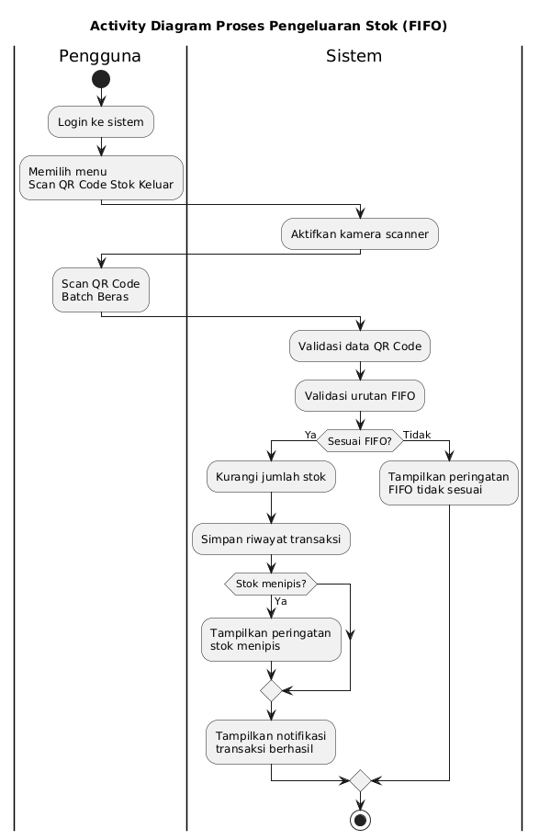
Gambar 3 . 3 Activity Diagram

